**Universidad Nacional Autónoma de México**

**Facultad de Ingeniería**

Laboratorio de docencia

Laboratorios de computación

Laboratorios de computación A y B

Práctica #11

|  |  |
| --- | --- |
| *Profesor:* | Tista García Edgar |
| *Asignatura:* | Programación Orienta a Objetos |
|  | *Grupo: 3* |
| *No de Práctica(s):* | 11 |
| *Integrante(s):* | Félix Flores Paul Jaime |
|  |  |
|  |  |
| *Semestre:* | 2019-2 |
| *Fecha de entrega:* | 25-04-2019 |
| *Observaciones:* |  |
|  |  |

CALIFICACIÓN: __________

**OBJETIVO.**

Implementar el intercambio de datos (lectura y escritura) entre fuentes externas (archivos y/o entrada y salida estándar) y un programa (en un lenguaje orientado a objetos).

**DESARROLLO.**

Ejercicio 1) Manual de laboratorio.

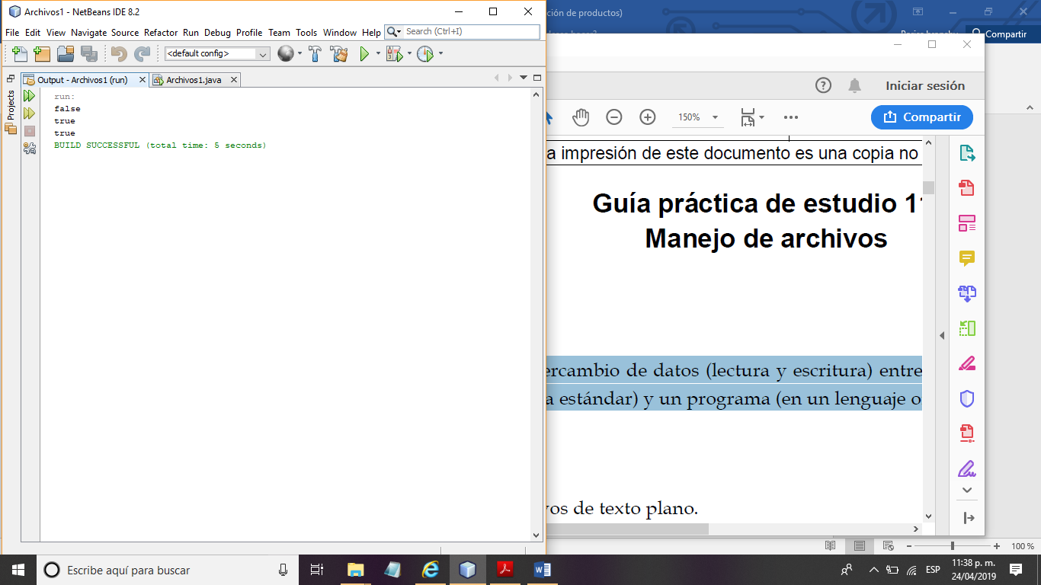

Ejercicio 2) Manual de laboratorio

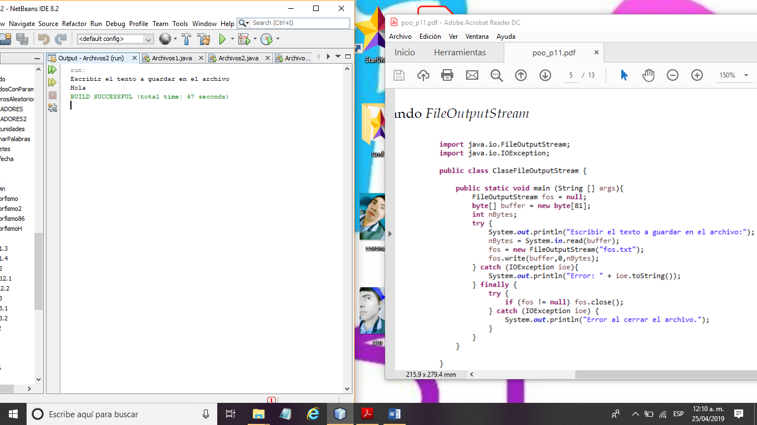

Ejercicio 3) Manual de laboratorio

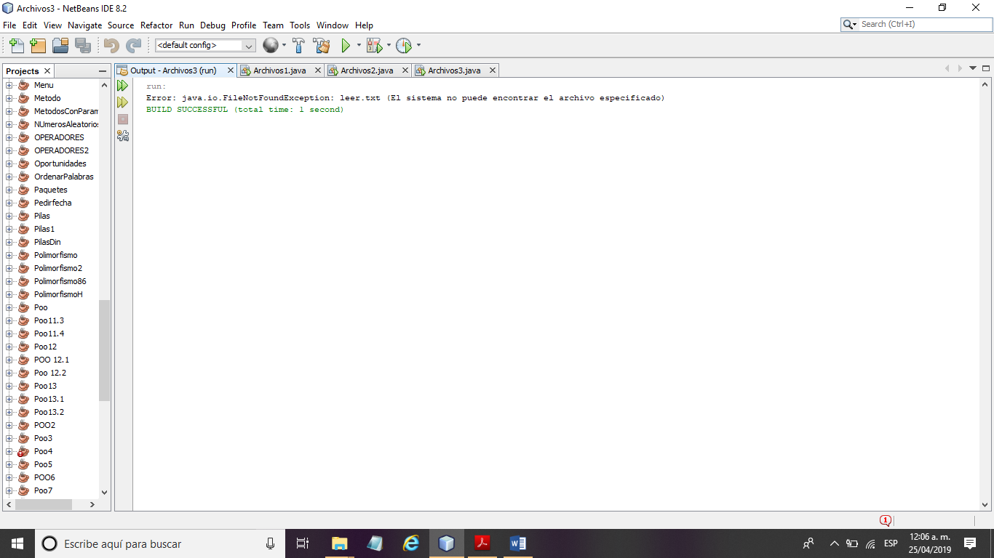

Ejercicio 4) Manual de laboratorio

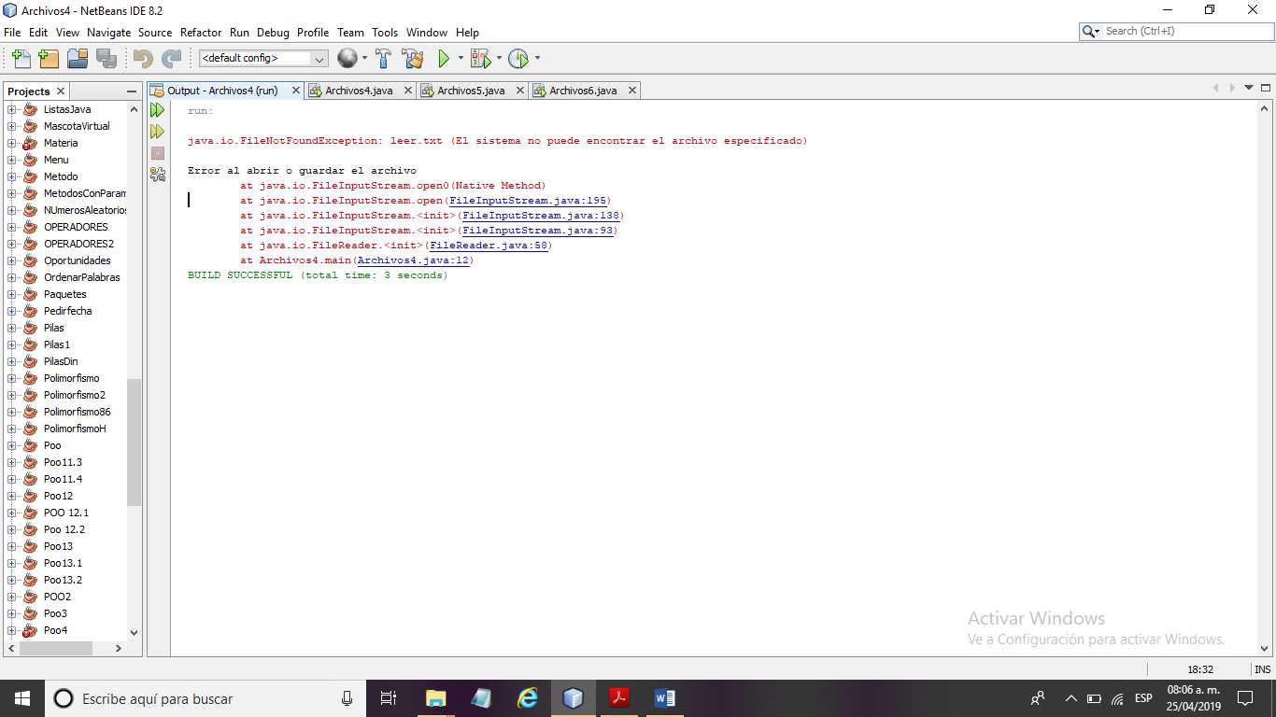

Ejercicio 5) Manual de laboratorio

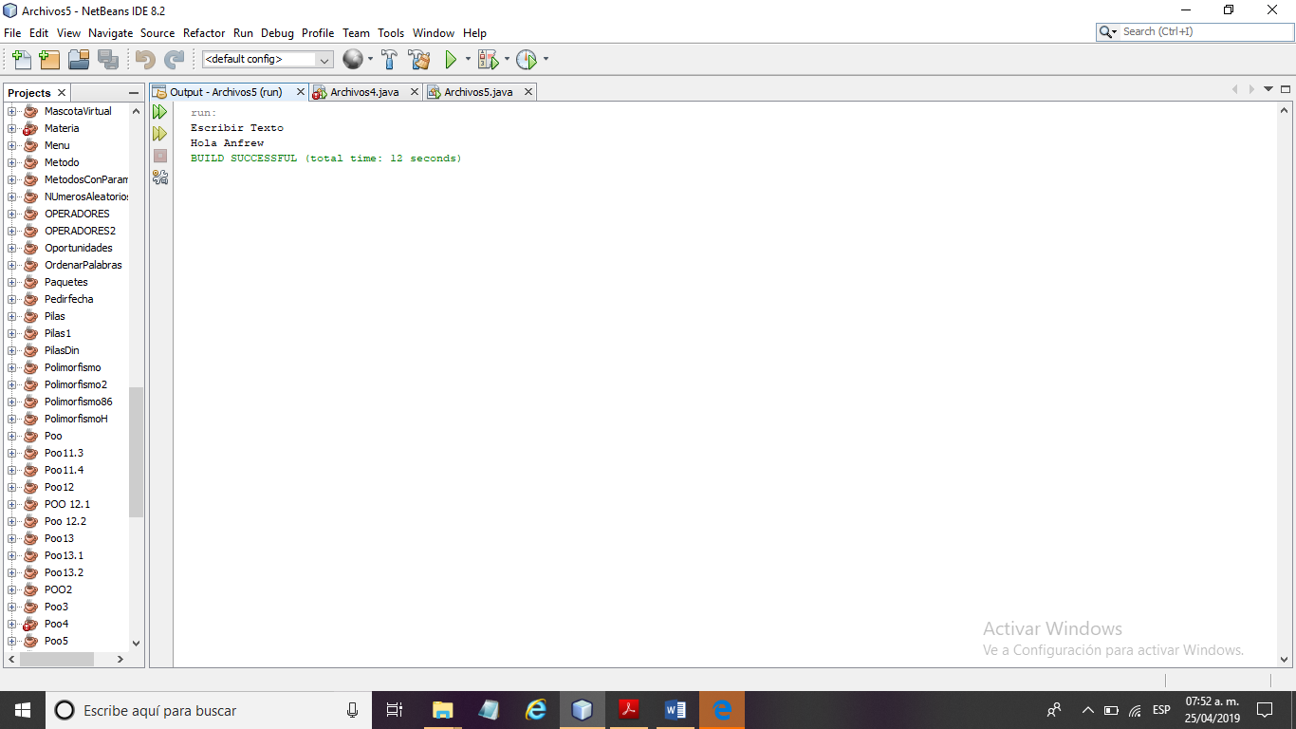

Ejercicio 6) Manual de laboratorio

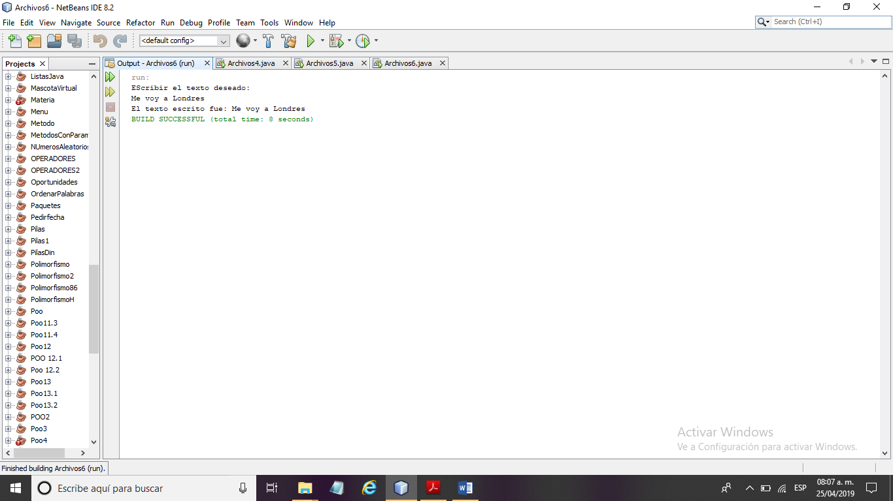

Ejercicio 7) Manual de laboratorio

